Escola Secundária de Sebastião da Gama
Sistemas Digitais e Arquitetura de Computadores – Módulo 6
Prof. Carlos Pereira
Operadores
Resumo
Operadores, Atribuição e Variáveis
www.ticmania.net
Palavras Chave: Operador; Variável; Atribuir; Concatenar

Operadores com o mesmo nível de precedência são avaliados da esquerda para a direita. As expressões dentro dos parêntesis são avaliadas primeiro, independente da ordem de precedência

Operadores aritméticos reais |  |  | Operadores aritméticos inteiros
adição | + |  | adição | +
subtração | - |  | subtração | -
divisão | / |  | divisão | Div
multiplicação | * |  | multiplicação | * | exemplo
 |  |  | Resto da divisão | mod | 8 mod 2=0  7 mod 2=1

OPERADOR | DESCRIÇÃO
* | Multiplicação. Ex: 5*4 = 20
+ | Soma. Ex: 5+4 = 9
- | Subtração. Ex: 5-4 = 1
/ | Divisão. Ex: 2/4 = 0.5
:= | Atribuição. Ex: a:=4
< | Menor que. Ex: if salario < 2000 then
<= | Menor ou igual que. Ex: if b <= 34 then
<> | Diferente de. Ex: if nome <> 'MSX then
= | Igual, em teste lógico. Ex: if a=5 then
> | Maior que. repeat ... until j>15
>= | Maior ou igual que. Ex: while k >= 4 do
and | "E" lógico. Ex: if (a>4) and (b<5)
div | Divisão inteira. Ex: 5 div 4
in | Inclusão. Ver estrutura SET.
mod | Resto da divisão. 4 mod 3
not | Negação. if not valido then
or | "OU" lógico. Ex: if (a>4) or (b<5)
shl | Shift left (deslocamento de bits à esquerda)
shr | Shift right (deslocamento de bits à direita)
xor | "Ou exclusivo". Ex. if a xor b then
ARITIMÉTICOS | DESCRIÇÃO
abs | Elimina sinal de número. Ex: abs(-5) traz 5
arctan | Arco tangente. Ex: arctan(0.5) traz 0.4636
cos | Cosseno em radianos. Ex: cos(1.4) 0.16997
exp | Exponencial neperiano (e elevado a n). Ex: exp(4)
frac | Retorna a parte fracionária. Ex: frac(14.58) traz 0.58
int | Retorna parte inteira de número fracionário.
ln | Logaritmo neperiano. Ex: ln(5)
sin | Seno. Ex: sin(0.5)
sqr | Quadrado de um número. Ex: srq(4) traz 16
sqrt | Raiz quadrada. Ex: sqrt(9) traz 3

Atribuição

A atribuição de valor é feita utilizando os dois pontos e o igual ":=". Os dois pontos são utilizados para diferenciar a igualdade de atribuição da igualdade do teste lógico, no qual é utilizado apenas o símbolo de igual "=".
Exemplo
var nota : integer;
begin
nota := 7;
if nota = 7 then
writeln('Aprovado no limite!');
end.

Variáveis

Variável | Descrição
Boolean | Variável que admite somente 2 valores distintos: FALSO ou VERDADEIRO.
Byte
Char | Variável utilizada para manipular caracteres. Contém o código ASCII de uma letra.  Não serve para armazenar valores, pois este tipo de variável não permite realizar operações.  A função ord() retorna o código ASCII da variável, enquanto a função chr() retorna a letra correspondente a um código ASCII.
Integer | Variável utilizada para manipular números inteiros
Real | Variável utilizada para manipular números reais.  Principais funções do real:  trunc() - Trunca um valor real.  round() - Arredonda um valor real.  int() - Pega a parte inteira de um valor real. Retorna inteiro.  frac() - Pega a parte fracionária de um real.  abs() - Retorna valor absoluto (elimina o sinal) de um inteiro ou real.  sin(), cos() - Calcula o seno ou cosseno de um ângulo em radianos.  sqr() - Calcula o quadrado de um número, equivalente a num * num.  sqrt() - Calcula a raiz quadrada de um número
String | Variável que manipula cadeia de caracteres. Utilizada para armazenar palavras.
Text

Uma variável é um espaço de memória reservado pelo programa para armazenar um determinado tipo de dado. Uma variável é composta por:

Um identificador - um nome que irá identificar o dado, ou seja, irá fazer referência a esse dado na memória.
Descrição do tipo de dado - indica qual é o tipo de dado armazenado.

No Pascal devemos declarar uma variável antes de utilizá-la. Também devemos indicar qual é o tipo de dado que essa variável irá comportar.
A palavra reservada "var" é utilizada para indicar o escopo da declaração de variáveis.

Sintaxe:
var <identificador> : <tipo de dado>;
Exemplo: Declara uma variável com o identificador "idade" e tipo de dado inteiro.
var idade : integer;

Exemplo
Para a declaração de mais variáveis, utiliza-se um "var" apenas. Além disso, a declaração de variáveis deverá sempre estar antes do "begin" do corpo principal, função ou procedimento correspondente. Ex:

var nome : string[40];
idade : integer;
altura : real;

Boolean - Exemplo | char - Exemplo
var tuga : boolean;  begin  tuga := false;  if tuga then  writeln('Portuga')  else  writeln('Estrangeiro');  end.  Saída: 'Estrangeiro'  Obs: para variáveis do tipo booleano, o teste do "if":  if tuga then  equivale a:  if tuga = true then | var letra1, letra2 : char;  begin  letra1 := 'A';  letra2 := #65;  writeln('A letra 1 é: ', letra1);  writeln('A letra 2 é: ', letra2);  writeln('O codigo ASCII da letra 1 é: ',ord(letra1));  letra2 := chr(65); { Também pode }  end.  Saída:  A letra 1 é: A  A letra 2 é: A  O código ASCII da letra 1 é: 65
integer - Exemplo | real - Exemplo
var idade : integer;  begin  idade:=20;  writeln('Ela tem ', idade, ' anos.');  writeln(' anos.');  end.  Saída:  Ela tem 20 anos. | var a : real;  begin  a := 7.6;  writeln('Valor de a: ', a);  writeln('Valor truncado de a: ', trunc(a));  writeln('Valor arredondado de a: ', round(a));  end.  Saída:  Valor de a: 7.6  Valor truncado de a: 7  Valor arredondado de a: 8
STRING - Exemplo
Aquando a declaração, podemos indicar o tamanho da palavra. Caso o tamanho não seja declarado, será atribuído o máximo valor possível, ou seja, 256 caracteres.

As principais funções de manipulação de strings são:

Sintaxe:
copy(string,inicio,tamanho) – Copia uma string carater de início, quantidade de caracteres

length(string) - Retorna o tamanho da string.

var nome : string[10];

begin
nome:='Marcelo';
writeln(copy(nome,1,3)+'TIC');
end.

Saida:
MarTIC

Concatenação é a união de strings. No pascal utiliza-se o sinal de soma ("+").

var frase1, frase2, frase3 : string;

begin
frase1 := 'TIC';
frase2 := frase1 + ' e ';
frase3 := frase2 + frase1;

writeln(frase1);
writeln(frase2);
writeln(frase3);
end.

Saída:
TIC
TIC e
TIC e TIC

Converte em Código pascal os fluxogramas abaixo.
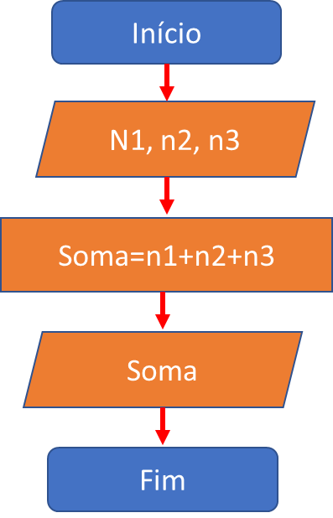 | 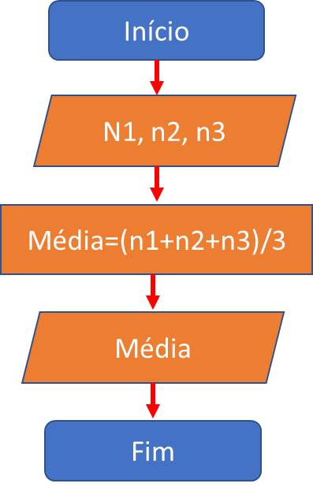 | 